Педагог Баум Наталья Юрьевна
Объединение по интересам «Росинка»
Программа «Предшкольная пора»
Учебный курс «Математические представления»

Дата: 13.04.2020, 14.04.2020

Тема: Мера площади — квадратный сантиметр.
-Здравствуйте, ребята!
- Сегодня вы узнаете, что такое площадь фигуры и в чём она измеряется.
1. Посмотрите на картинку. 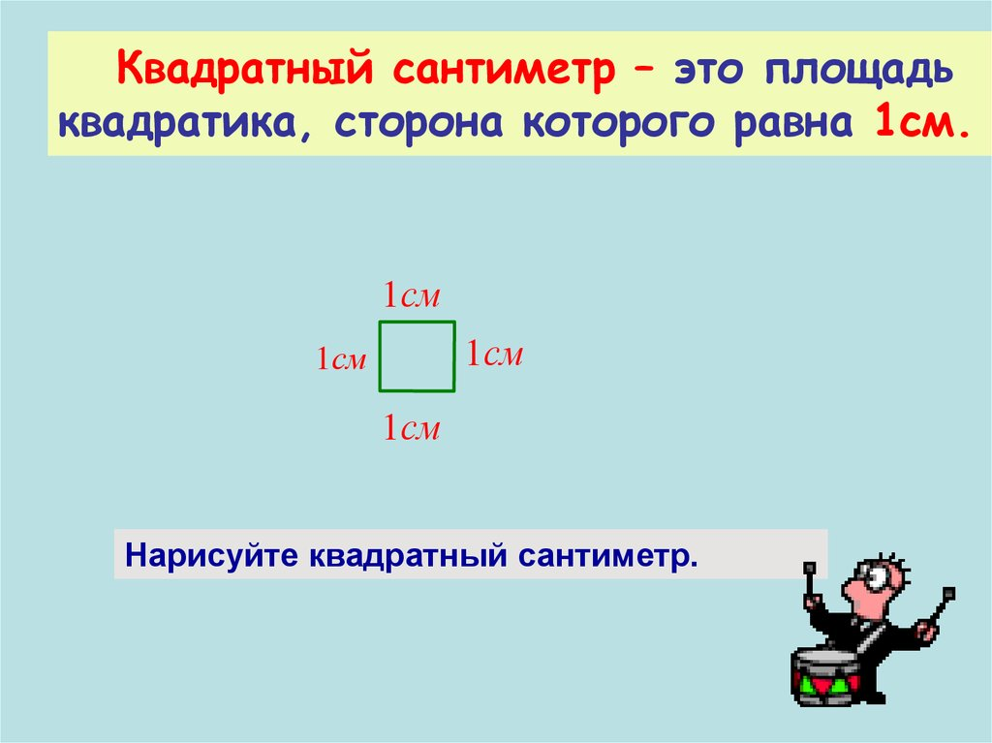

Квадратный сантиметр – это площадь, которую
занимает квадрат со стороной 1 сантиметр.
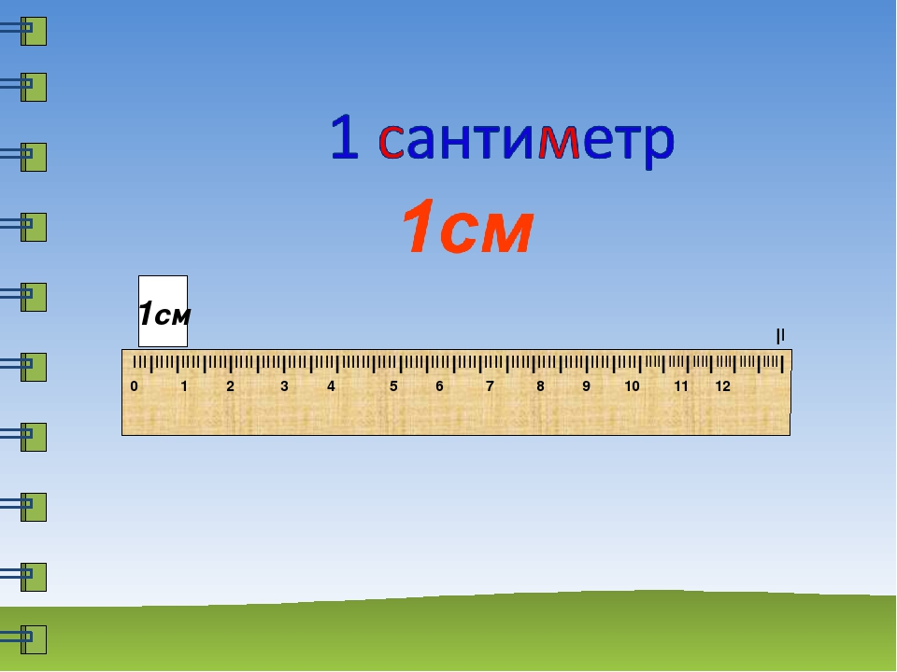
2 Выполните задания. 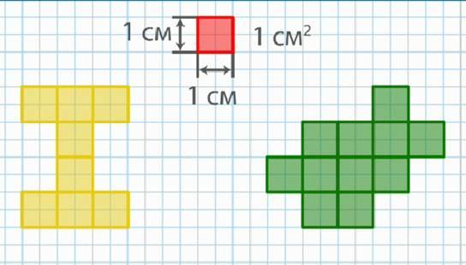
Сколько квадратных см в жёлтой фигуре и сколько в зелёной?
Вопросы для самоконтроля :
1 Как называется квадрат со стороной, равной 1 сантиметру?
2 Как узнать площадь фигуры?
3 В каких единицах измеряется площадь фигуры?

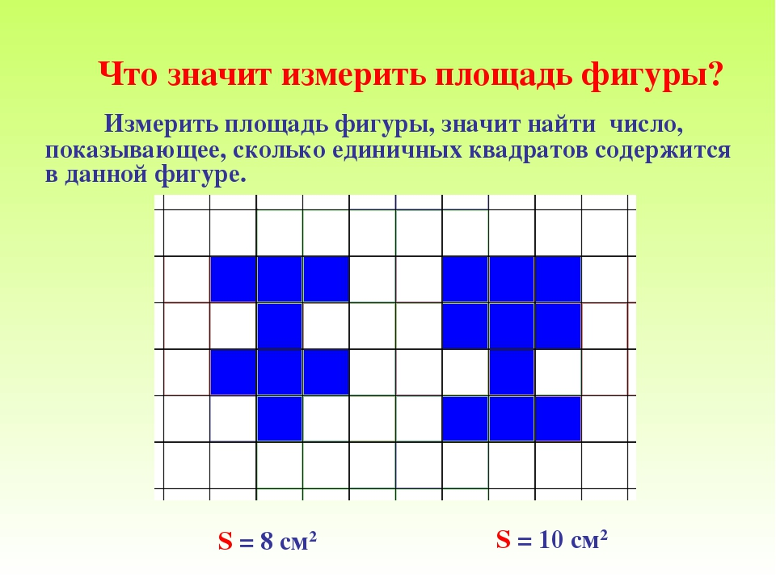

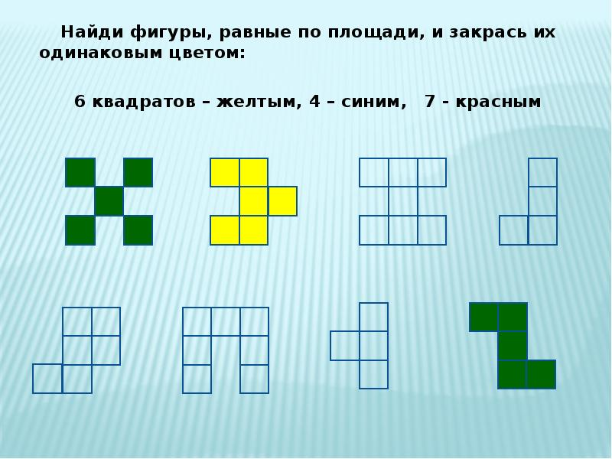
.
Сфотографируй и пришли по адресу- baum70@list.ru
Педагог Баум Наталья Юрьевна
Объединение по интересам «Росинка»
Программа «Предшкольная пора»
Учебный курс «Речь и коммуникация»

Дата: 13.04.2020, 14.04.2020, 15.04.2020

Тема: Кроссворды.

Детский кроссворд. Развиваем мышление у детей. Учимся читать.
https://yandex.ru/video/preview?filmId=6220442181637067109&reqid=1587048796173095-1368933428017973075800135-vla1-2039-V&suggest_reqid=25988486158644023388096919193636&text=%D0%BA%D1%80%D0%BE%D1%81%D1%81%D0%B2%D0%BE%D1%80%D0%B4%D1%8B%2B%D0%B4%D0%BB%D1%8F%2B%D0%B4%D0%B5%D1%82%D0%B5%D0%B9-%2B%D1%8D%D1%82%D0%BE
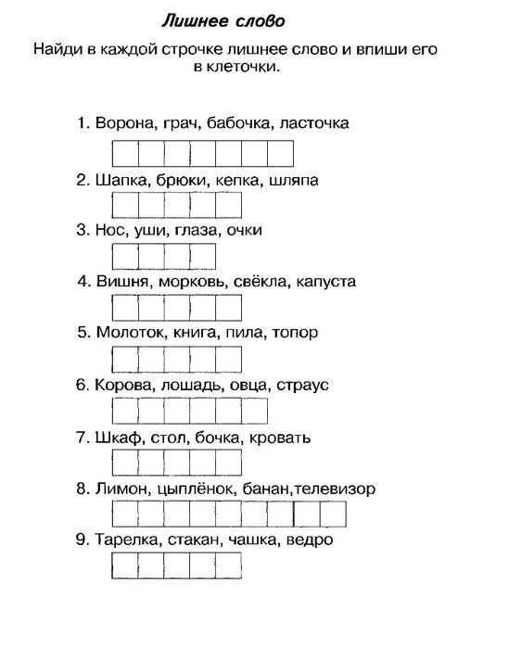
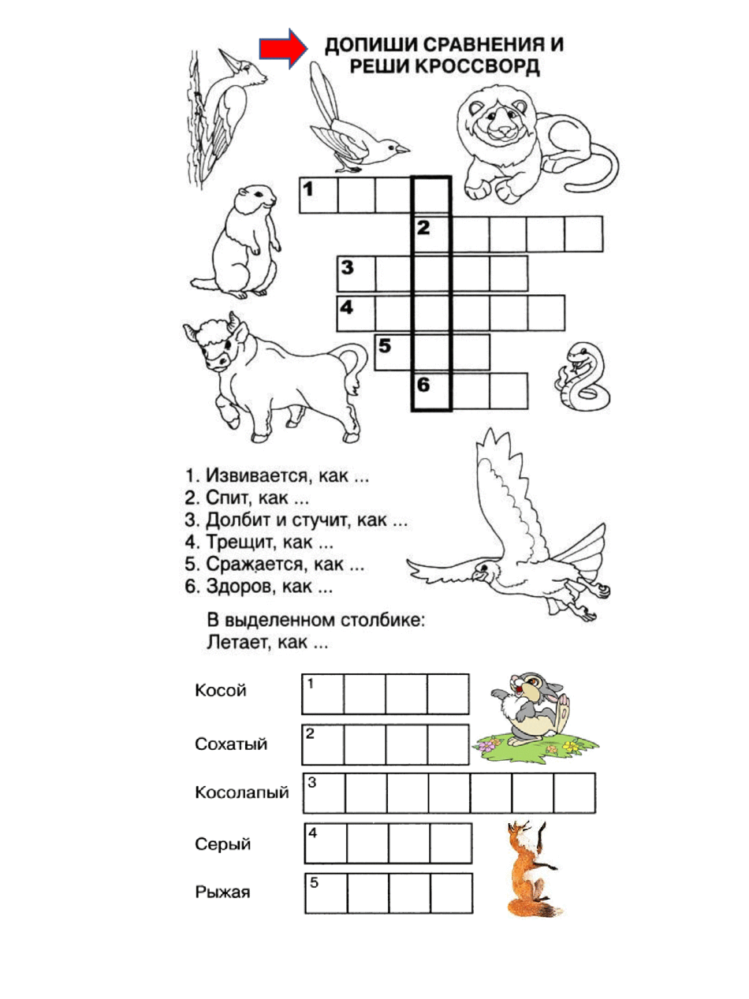

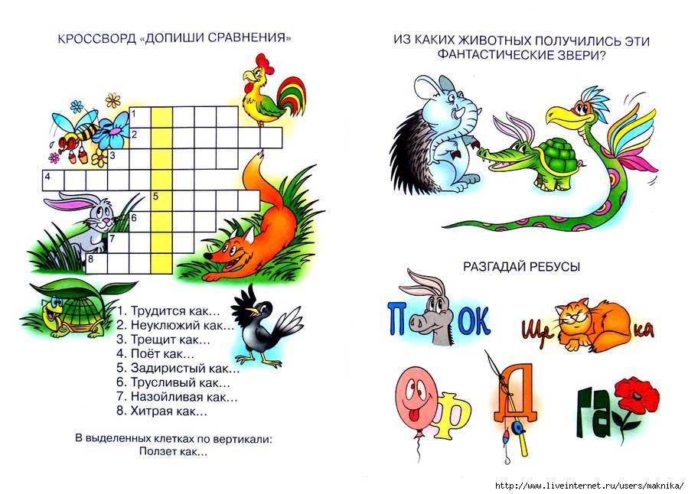

Педагог Баум Наталья Юрьевна
Объединение по интересам «Росинка»
Программа «Предшкольная пора»
Учебный курс: Чтение художественной литературы

Дата: 13.04.2020, 14.04.2020, 15.04.2020

Тема: Вьетнамская народная сказка «Гора смешливая, гора справедливая»

1.Прослушать или прочитать сказку детям.
2.Определить главных героев в сказке.
3.Спросить у ребёнка о чём говорится в сказке.
4.Какие характеры у главных героев этой сказки?
5.Чему учит эта сказка?

http://www.youtube.com/watch?v=lRNiR8RJwPo

Педагог Баум Наталья Юрьевна
Объединение по интересам «Росинка»
Программа «Предщкольная пора»
Учебный курс: Картина мира

Дата: 15.04.2020, 16.04.2020, 17.04.2020

Тема: Закрепление пройдённого материала.
Мир вокруг нас. Природа делится на живую и неживую .
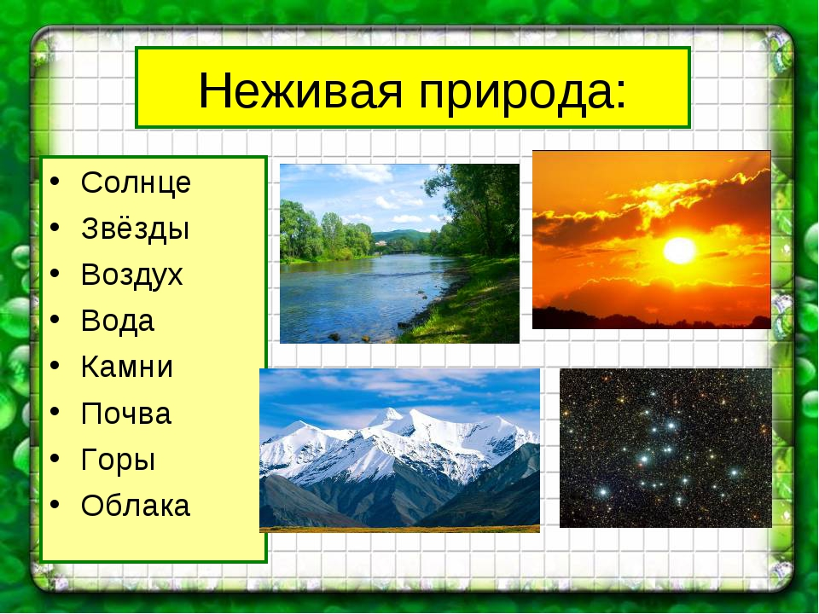
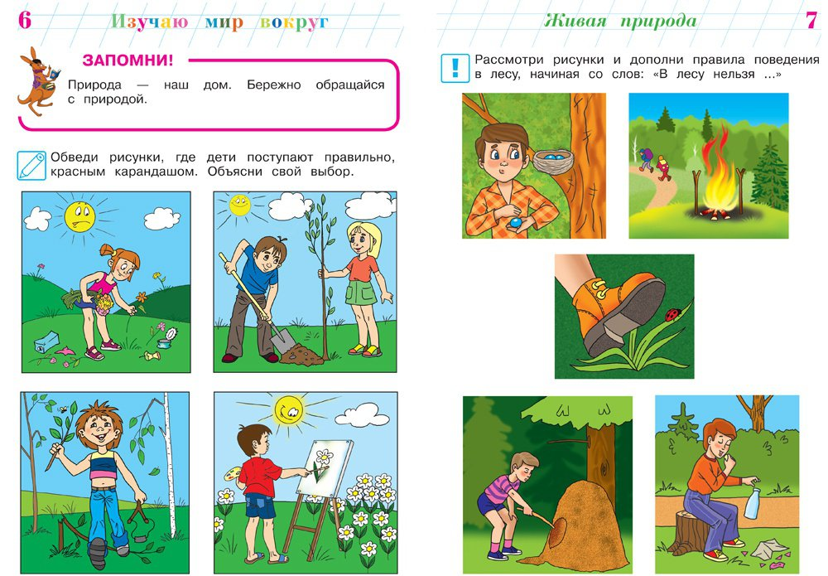

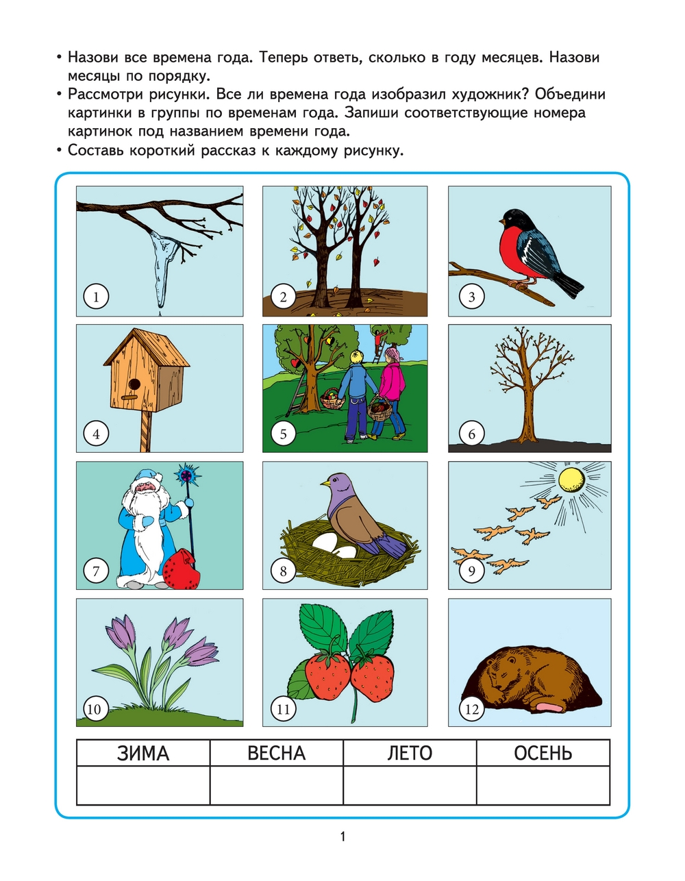

Педагог Баум Наталья Юрьевна
Объединение по интересам «Росинка»
Программа «Предшкольная пора»
Учебный курс «Умники и умницы»
Дата: 13.04.2020, 14.04.2020
Тема: Закономерность в размере.
Что такое закономерность?
Закономерность - это чередование определенного рисунка, это может быть узор или разные формы, например: большая, маленькая фигура, большая, маленькая фигура. Закономерность бывает в цвете, в форме, в размере, в узоре.
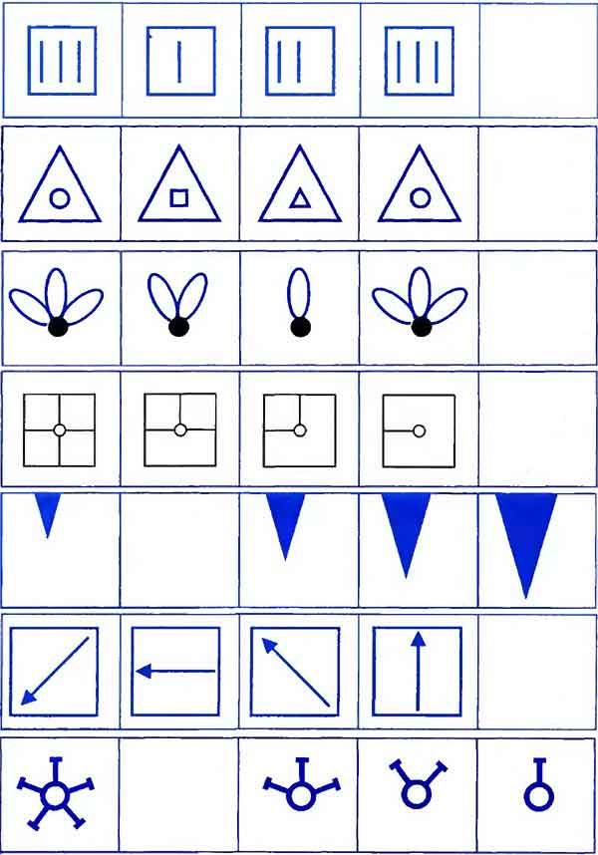
Заполни свободные клетки, придерживаясь понятия закономерности.
Педагог Баум Наталья Юрьевна
Объединение по интересам «Росинка»
Программа «Предшкольная пора»
Учебный курс «Умники и умницы»

Дата: 15.04.2020, 16.04.2020, 17.04.2020
Тема: Количество предметов больше, меньше
